Космос начинается с Земли
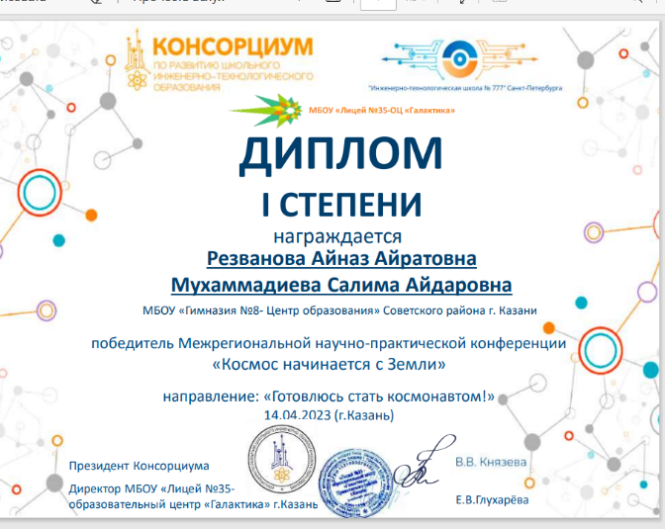
Ученики нашей гимназии приняли участие в Международной научно-практической конференции “Космос начинается с Земли”. Работы были представлены в следующих номинациях: “Мой космический корабль”, Неизведанное в космосе”, Представители моей страны в космосе”, “Готовлюсь стать космонавтом”. Ученики 5К класса Резванов Айназ и Мухаммадиева Салима стали победителями в номинации “Готовлюсь стать космонавтом” и получили диплом 1 степени. Остальные наши ученики отмечены сертификатами участников.

